1
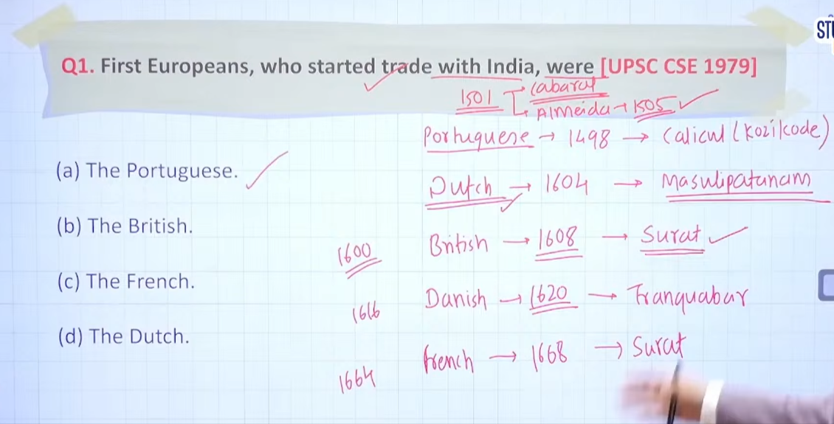
Ans:A
India before revolt of 1857
India me total 5 company
First one is arrived ini india is Portuguese 1498 roughley and vascodigama portugueese ke sath india me bharat ayay – first factory then india me Calicut y kozikudee bhe bolte hai
Second is Dutch inke company bane the 1602 me but ye log india me 1604 me aeey – first factory is massulipatanam t= these people most intrested in supply lines inot indai inka primary area indonesia rahah hai ye log Indonesia me baithu bhe hue the 1948 me inhone Indonesia ko independ dyia hai
Third one is British East india copnay inke company bane hue the inkecompany bane the 1600 me but the took 8 year to arrivied india and come in 1608
The brithser ke india me first factory surat he raheh hai
Captian William hawkin jb surat me dock hue the 1608pahle cheez jo inhone ke wo establismet of the factory
Us jamane ke factory ka matlab machine to the nahi factory means nothing is is settle ment of jahah per inke residenstial facility manufacutraing facility and trade facility ye teeno facility ho
To surat is the fist factory of brisih east indai company

Then after Danish Denmark ke people come india inke compay 1616 me bane the but they arrieved 1620 = first factory hthe tranquabar modern dya tamilnaidu
Then last French creted in 1664 the arrived in our country 1668
= fist inke bhe fist factory rhaeh hai usrat me

Note
Portugeues ejab india me aee to Portuguese east india company nahi the poturguese east Indian company latr on bane 1501 me
Portuguese eas india kelyie sabse pahle kabraal india me aee hue the
Kabrala ke baad almeda inia me aee the
To Almeida wasaslo the first governor general in our country somewhere 1508 ke around approximately

2
Ans:A
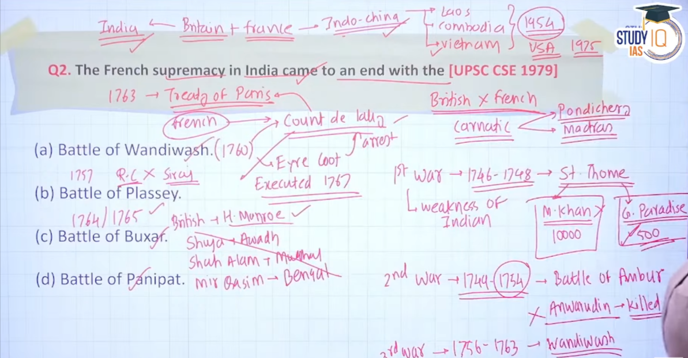

Ans 1760 ad ka battle of wandiwash

There was three war between birsitsh india copany and French east india copany ye teeno war Carnatic mehue the because carnatic me inke headdqurarter Carnatic me he the
First heaquarter = ponduchaery jo French lgo ka tha
Then after Madras = jobrithish kolo ka tha
To ponducherey and madras me baith kar company aee din ek dusre ke saht ladae karte rahte the
Inke beech me first Carnatic war ya anglo French war jo hai

British East India Company और French East India Company के बीच भारत में 3 Carnatic Wars हुए (1746–1763), जिनसे भारत में अंग्रेजों का प्रभुत्व स्थापित हुआ।

🔴 Background (पृष्ठभूमि)
- 18वीं सदी में मुगल साम्राज्य कमजोर हो रहा था
- यूरोपीय कंपनियाँ (British & French) व्यापार के बहाने राजनीतिक नियंत्रण चाहती थीं
- दोनों ने भारतीय नवाबों और राजाओं के झगड़ों में हस्तक्षेप करना शुरू किया

⚔️ 1. First Carnatic War (1746–1748)
- Reason tha कारण: यूरोप का War of Austrian Succession
- it was Europe he reason tha ek Austrian battle of succession hua the most important battle these people has fought the battel of st thomes in between jo mafooz khan jo ke nawab of carnatick ke army kahead tha vs general paradise jo ke French east india copany ke military commander the ove 500strong perople of generalparadise ke army ne mafooz kahn ke army 100 poele ke army ko hra dyia tha it basically expose the weakness of Indian army in front of European army ek bahut bade Indian army ek bahut chote well tranind supply army ke samne nahi teeek paege
- It expoe the weakenss of indain ruler in front of European power is war ke khmt hone ka reason tha ke France haar gyayatha Europe me austrain war of succession ke uppar he sare cheze chal rahe the then France hadto sign the humilaiationg treaty of exchalacepla and exchalachapela me jo bhe game duplex ne kar ke rakhe the duplex was the governor general of frnch british india company madras tka captre karke Rakha tha ye bheinko wapas dena pada tha
- Ye war fare ke khmt hone ke peeche ke waja the ek France har gyay tha Europe me Austrian war of succession keuppar he sare cheze chalte the to agrare frane haar gyaya to France has sign the humiliating treaty of excalachapal I t expose thwe wakness f Indian ruler in front of European power
- फ्रांसीसी नेता Dupleix ने मद्रास पर कब्जा किया
- अंग्रेजों ने कर्नाटक के नवाब से मदद ली
- अंत: Treaty of Aix-la-Chapelle → मद्रास वापस अंग्रेजों को मिला
👉 Result: कोई स्पष्ट विजेता नहीं, पर rivalry शुरू हुई

⚔️ First Carnatic War (1746–1748) – Proper Explanation
🔴 1. Cause (कारण)
- मुख्य कारण था यूरोप का War of Austrian Succession
- Europe में Britain vs France लड़ रहे थे → यही rivalry भारत में आ गई

🔴 2. French capture Madras
- फ्रेंच गवर्नर Dupleix ने 1746 में Madras पर कब्जा कर लिया
- इससे अंग्रेज कमजोर पड़ गए

🔴 3. Battle of St. Thomé (सबसे important point)
- कर्नाटक के नवाब ने फ्रेंच को रोकने के लिए सेना भेजी
- नवाब की सेना का नेतृत्व Mahfuz Khan ने किया
- फ्रेंच सेना का नेतृत्व Captain Paradis ने किया
👉 Battle of St. Thomé में:
- छोटी, trained फ्रेंच सेना (≈ few hundred)
- बड़ी भारतीय सेना (≈ हजारों) को हरा देती है
✔️ Importance:
- Indian armies की कमजोरी expose हुई
- European discipline + training + weapons ज्यादा effective साबित हुए

🔴 4. War ka end kaise hua?
- भारत में लड़ाई चल रही थी, लेकिन असली फैसला Europe में हुआ
- France Europe में कमजोर पड़ गया
- इसलिए 1748 में Treaty of Aix-la-Chapelle हुई

🔴 5. Result (परिणाम)
- Madras वापस अंग्रेजों को मिल गया
- कोई clear winner नहीं था
- लेकिन एक बड़ा बदलाव 👇
👉 अब Indian rulers कमजोर दिखे
👉 European companies political power के लिए लड़ने लगीं

✅ Final Exam Line:
First Carnatic War ने दिखा दिया कि भारत में European powers (especially British & French) ही आगे power struggle तय करेंगी, और Indian armies उनसे कमजोर हैं। 👍

⚔️ 2. Second Carnatic War 1744=1734

- कारण: हैदराबाद और कर्नाटक में उत्तराधिकार का विवाद
- फ्रेंच ने एक दावेदार को support किया, अंग्रेजों ने दूसरे को
- Robert Clive ने Arcot जीतकर अंग्रेजों को बढ़त दिलाई
👉 Result: अंग्रेजों का influence बढ़ा, फ्रेंच कमजोर होने लगे

Inme so jaspase imortn battle arhah hai wo battle of amboor ahi battle of amboor me Carnatic ke navab hua karte the anuworaddin he was defeated and killed by the frenche east Indian company army
French east indai ke company bassi ke sath sathduplex was also winning
Then battle of amboor ke baad entire Carnatic and as weella as Hyderabad fell into the hand of French duplex ne chand saahab ko Carnatic ke thorne per bitha dyia tha mahavat kahna kothorne of Hyderabad per bitha dyia tha mhavat khan ko he mujjafar jang
Then yaha per bithane ke baad duplex became supre then rober clive diplomatic chaal ke wajah duplex ko recalal kyai gayay and then battle got ended

⚔️ Second Carnatic War (1749–1754) – Simple Story
🔴 Step 1: Problem शुरू कैसे हुई?
- दो जगह fight चल रही थी:
👉 Carnatic (कर्नाटक)
- Nawab: Anwar-ud-din
- Challenger: Chanda Sahib
👉 Hyderabad (हैदराबाद)
- Nasir Jang vs Muzaffar Jang

🔴 Step 2: British vs French किसको support कर रहे थे?
- French → Chanda Sahib + Muzaffar Jang
- British → Anwar-ud-din + Nasir Jang
👉 मतलब: Indian fight + European support = War

⚔️ Step 3: Battle of Ambur (सबसे important)
👉 Battle of Ambur (1749)
- French + Chanda Sahib ने attack किया
- Anwar-ud-din मारे गए ❌
✔️ Result:
- Chanda Sahib Carnatic का Nawab बन गया
- French बहुत powerful हो गए

🔴 Step 4: French का peak (Dupleix)
- Dupleix ने:
  - Chanda Sahib को Carnatic का ruler बनाया
  - Muzaffar Jang को Hyderabad का ruler बनाया
👉 अब almost South India पर French control जैसा लग रहा था

🔴 Step 5: British का smart move
- Robert Clive ने direct लड़ाई नहीं की
👉 उसने Arcot पर हमला किया
✔️ Result:
- French confuse हो गए
- उनकी power कम होने लगी

🔴 Step 6: End कैसे हुआ?
- France ने Dupleix को वापस बुला लिया
👉 French weak हो गए
- 1754 में war खत्म

✅ Final Result (सबसे जरूरी)
👉 British जीत गए (indirectly)
👉 French power गिर गई
👉 British influence बढ़ गया

🧠 Final 2 Line समझ लो:
पहले French जीते (Ambur), लेकिन बाद में Robert Clive की strategy से British strong हो गए और French हार गए। 👍

⚔️ 3. Third Carnatic War (1756–1763)
- कारण: यूरोप का Seven Years' War
- निर्णायक लड़ाई: Battle of Wandiwash (1760)
- अंग्रेजों ने फ्रेंच को पूरी तरह हरा दिया
👉 Result: फ्रेंच की राजनीतिक शक्ति खत्म, अंग्रेजों का वर्चस्व स्थापित

Ye again European matter hai Europe me wapas se 7 year of war fare Austrian oof ssuccesion bhe chaala during this time indai me jo important battle rahah hai it was wandiwash
French military commander as well as count de lally defeated amd arrested by eyre coot
Arrest karne ke baad
1763 me treaty of paris hue the is treaty ke baad home countries ne decide kar ke Rakha tha home countriese means britiand and France ki iske baad india me aur ladae nahi hoge lets carve out asia between us
France ko indo china wala area dyia gay and britina ko india ka area hand hover kyia gaya tha

Indo china means laos combodia, Vietnam
Ye area 1954 tk France ke under rahe jb France yaaha se nikal to usa yaha aya usa ne 1975tk yaha vietnaam war fare bhe khela jo ke pure 20th centary ka sabel long ware fare bhe mana jata ahi
Count de laly ko treaty of paris ke baad frnch ko hand over kyia gya French ne uske upar allegation Rakha ke apke wajah se hum log india me hare ultimately count de laaly was executed in 1767 in France paris khtm kar dyai count de laaly ko
⚔️ Third Carnatic War (1756–1763) – Simple Explanation
🔴 1. Cause (कारण)
- मुख्य कारण: यूरोप का Seven Years' War
👉 Britain vs France फिर से लड़ रहे थे
👉 वही लड़ाई India में भी शुरू हो गई

⚔️ 2. Main Battle – Turning Point
👉 सबसे important: Battle of Wandiwash (1760)
- British army led by Eyre Coote
- French army led by Count de Lally
✔️ Result:
- British ने French को हरा दिया
- Count de Lally को पकड़ लिया गया

🔴 3. After Battle (क्या हुआ आगे?)
- इस हार के बाद French की power almost खत्म हो गई India में
- British strongest बन गए

🔴 4. End of War (Treaty)
👉 1763 में Treaty of Paris हुई
✔️ इसके अनुसार:
- France को India में कुछ trading posts रखने की अनुमति मिली
- लेकिन political power नहीं
- Britain को India में dominance मिल गया

🔴 5. Count de Lally का क्या हुआ?
- उसे France वापस भेजा गया
- France ने हार का दोष उसी पर डाल दिया
- 1767 में उसे execute (मृत्युदंड) कर दिया गया

⚠️ Important Correction (Exam Point)
👉 “India France को और Indo-China Britain को मिला” — ❌ गलत
✔️ सही:
- India → British control
- France → सिर्फ छोटे trading centers
(Indo-China वाली बात बाद की history है, इस war से direct related नहीं है)

✅ Final Result (सबसे जरूरी)
👉 British जीत गए
👉 French political power खत्म
👉 India में British rule की strong foundation बन गई

🧠 Final 2 Line:
Wandiwash की जीत और Treaty of Paris के बाद French खत्म हो गए और British India के supreme power बन गए। 👍

✅ Final Conclusion (UPSC Point)
- कुल 3 Carnatic Wars हुए
- इन युद्धों के बाद ब्रिटिश ईस्ट इंडिया कंपनी भारत की सबसे शक्तिशाली शक्ति बन गई
- फ्रेंच केवल व्यापार तक सीमित रह गए
- यही आगे चलकर ब्रिटिश राज की नींव बना 👍

French Supremacy (UPSC) = वह स्थिति जब French East India Company ने भारत में (खासकर Second Carnatic War के समय) राजनीतिक और सैन्य रूप से सबसे अधिक प्रभाव स्थापित कर लिया था, विशेषकर Dupleix के नेतृत्व में।
carnatic kyahai
Carnatic = दक्षिण भारत का एक ऐतिहासिक क्षेत्र (आज का तमिलनाडु क्षेत्र), जहाँ Carnatic Wars हुए थे।
french supermacymekyahautha
French Supremacy में क्या हुआ था (simple UPSC explanation):
👉 French East India Company ने South India (Carnatic + Hyderabad) में अपना प्रभाव बढ़ा लिया था।
👉 Dupleix ने Indian rulers को support करके:
- Chanda Sahib को Carnatic का Nawab बनाया
- Muzaffar Jang को Hyderabad का ruler बनाया
👉 इससे French का political control बहुत बढ़ गया और वे strongest बन गए
👉 लेकिन बाद में Robert Clive की strategy से British ने उनकी supremacy खत्म कर दी

✅ One line (exam):
French Supremacy = जब Dupleix के समय French ने South India में सबसे ज्यादा political control हासिल कर लिया था। 👍

3
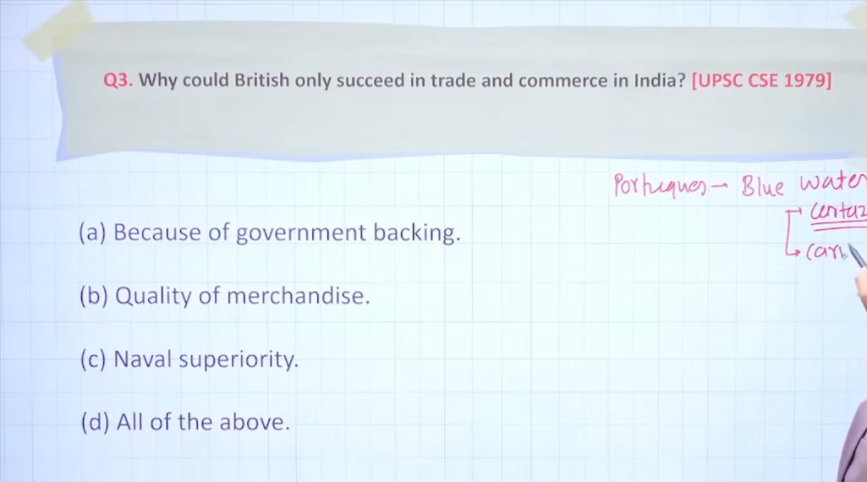
Ans:D

4
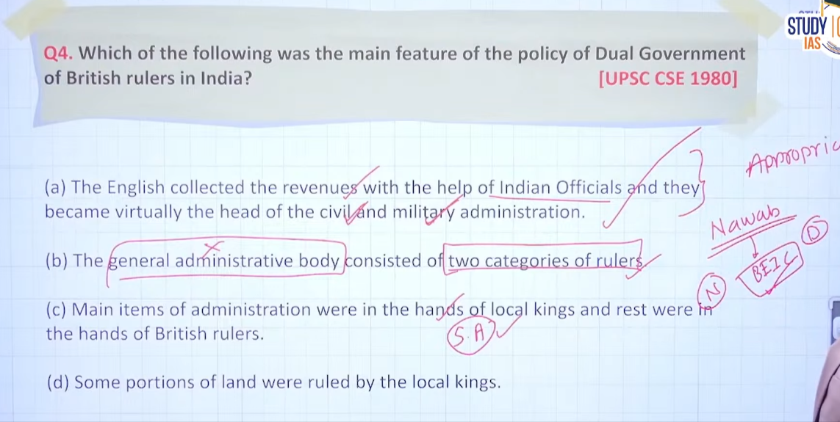

Ans:A

5
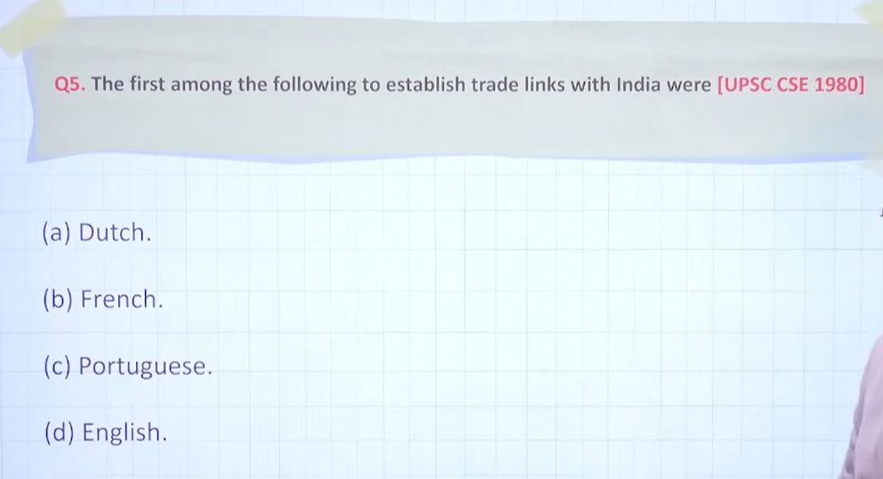

Ans:C

6
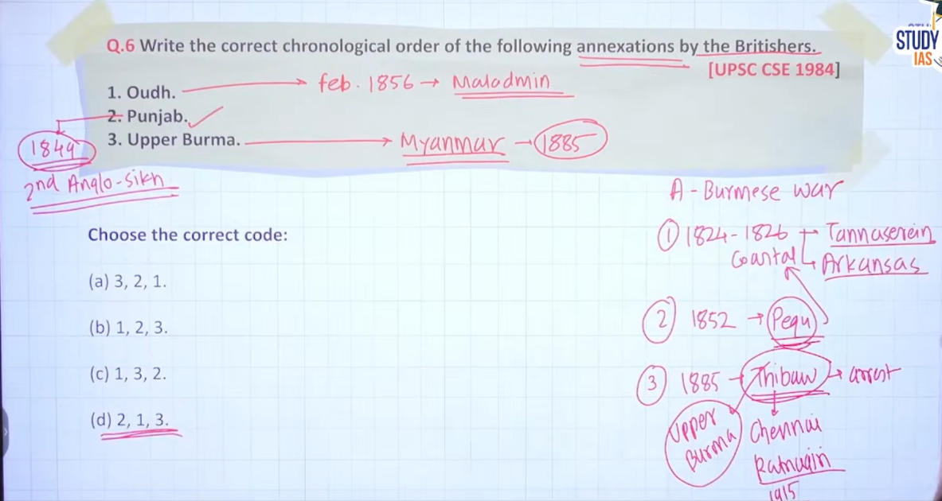

Ans: d

7
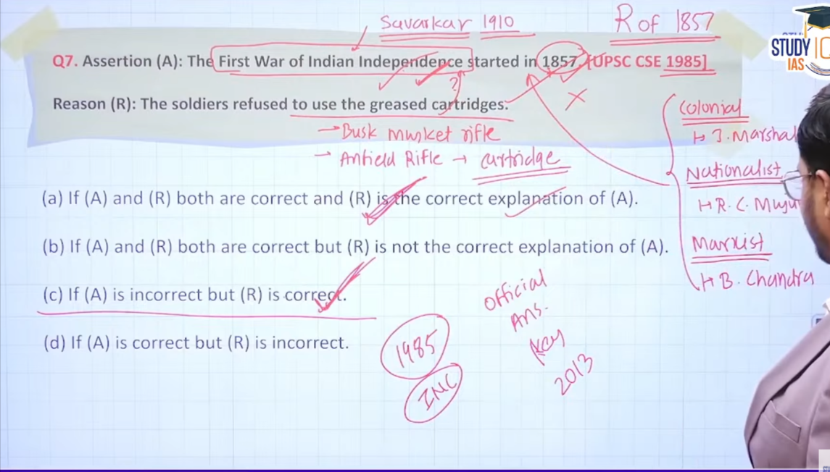
8
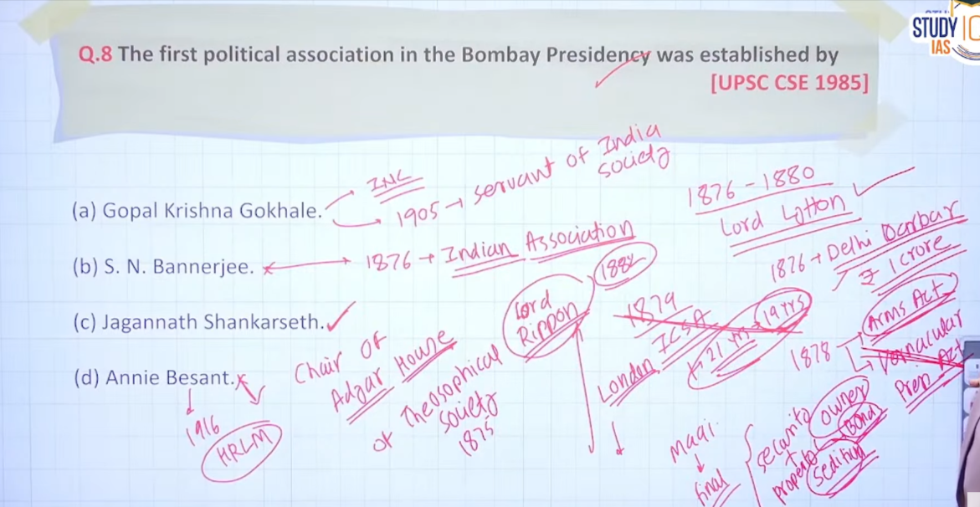

Ans:8
9
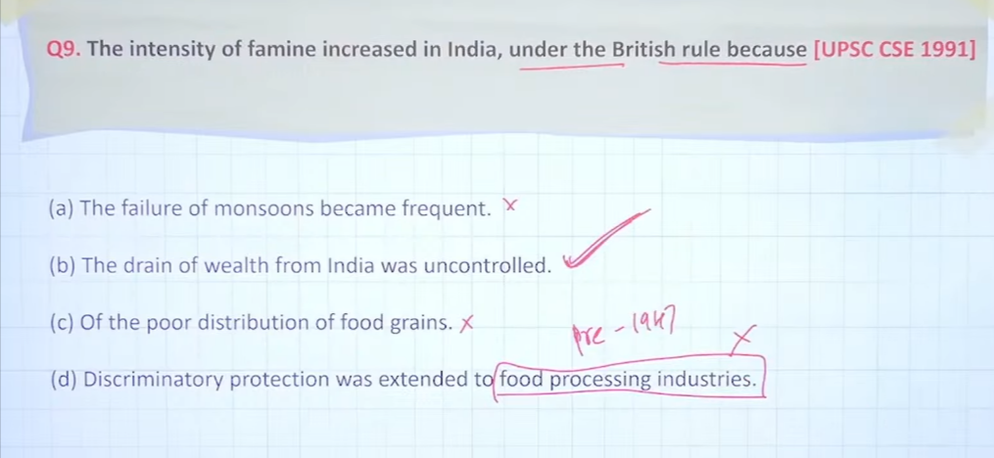

10
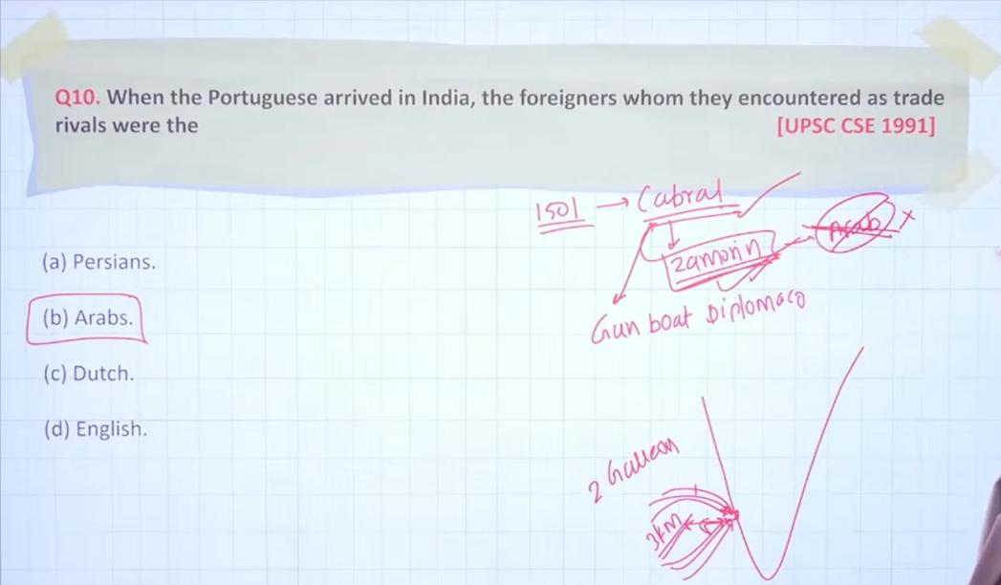

Ans:B

